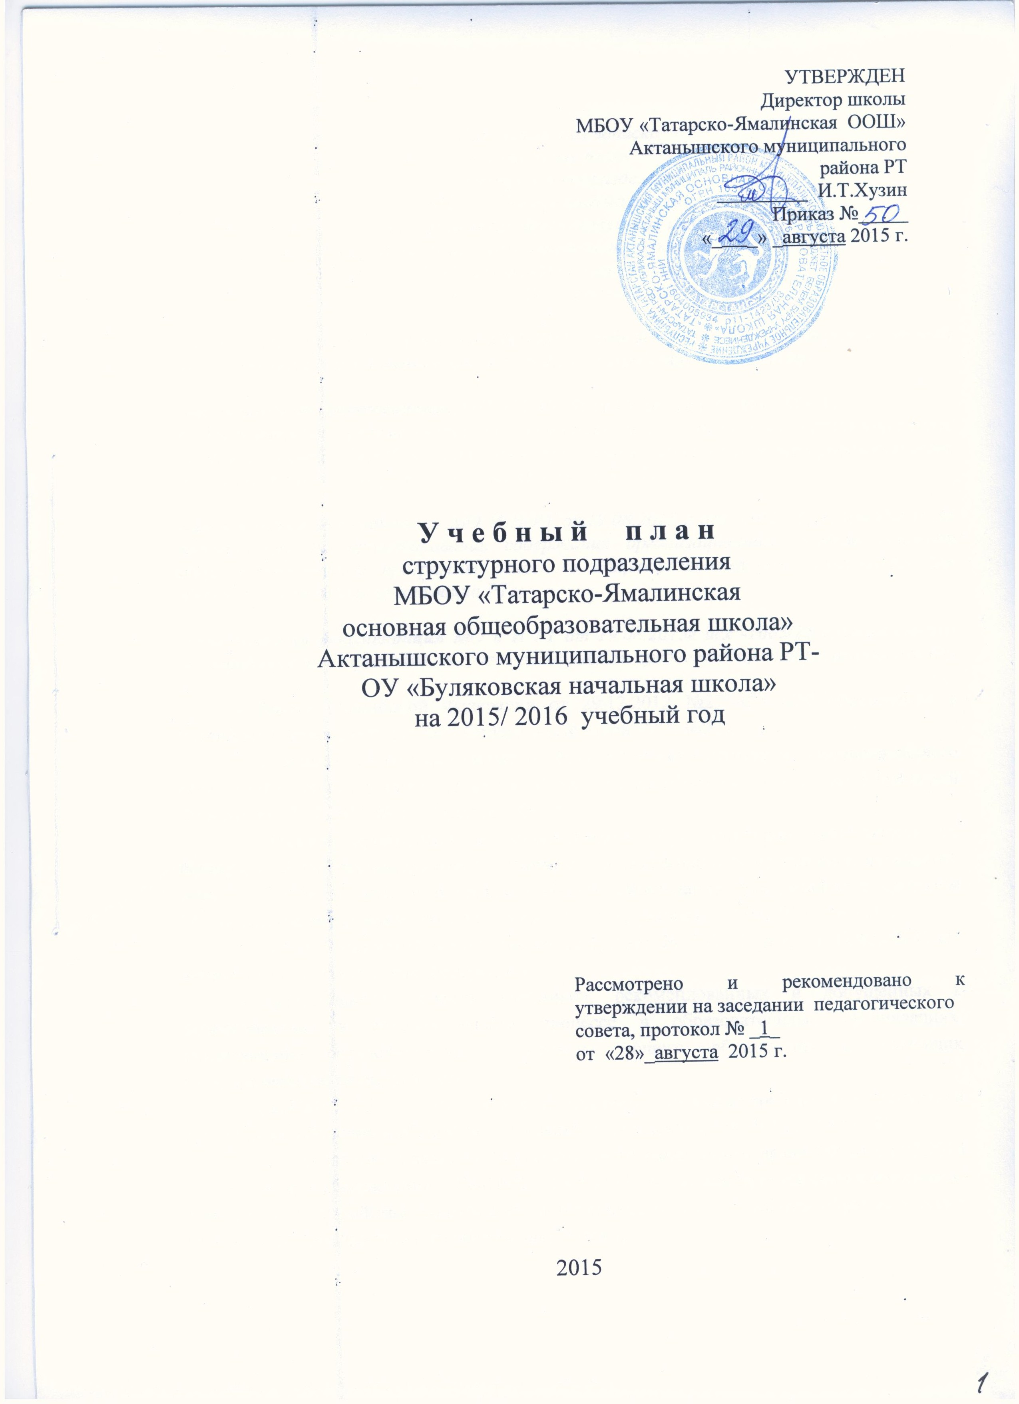

Пояснительная записка
к учебному плану
структурного подразделения
МБОУ «Татарско-Ямалинская
основная общеобразовательная школа»
Актанышского муниципального района РТ-
ОУ «Буляковская начальная школа»
на 2015/ 2016 учебный год

Учебный план для 1,3 класса на 2015-2016 учебный год ОУ «Буляковская начальная школа » Актанышского муниципального района разработан на основании:

-методическия рекомендация МО и Н РТ № от 19. 08. 2015г . исх-1054/15
.« Методические рекомендации по проектирования содержания организационного раздела основной общеобразовательной программы начального общеобразовательного организация для общеобразовательных организации РТ»

-методическая рекомендация МО И Н РТ от19.08.2015 г исх.-1055/15 « Методические рекомендации по проектирования содержания организационного раздела основной общеобразовательной программы основного общеобразовательного организация для общеобразовательных организации РТ»;
-
-методическая рекомендация МО и Н РТ от 19.08.2015г исх -1063/15 «Методические рекомендации по разработке учебного плана ООО и среднего общего образования для ОО РТ»
- Закона Российской Федерации от 29.12.2012 №273-ФЗ «Об образовании в Российской Федерации» (далее - Федеральный закон № 273-ФЗ);
- Федерального государственного образовательного стандарта основного общего образования, утвержденного приказом Министерства образования и науки Российской Федерации 17.12.2010 № 1897 (далее – ФГОС);
- Порядка организации и осуществления образовательной деятельности по основным общеобразовательным программам – образовательным программам начального общего, основного общего и среднего общего образования, утвержденного приказом Министерства образования и науки Российской Федерации от 30.08.2013г. № 1015;
- Закона Российской Федерации от 25.10.1991 № 1807-1 (ред. от 12.03.2014) «О языках народов Российской Федерации»;
- федерального перечня учебников, рекомендованных и допущенных к использованию в образовательном процессе в образовательных организациях, реализующих образовательные программы общего образования и имеющих государственную аккредитацию;
- СанПиН 2.4.2.2821–10 «Санитарно-эпидемиологические требования к условиям и организации обучения в общеобразовательных учреждениях» от 29.12.2010 № 189
- Постановления Главного государственного санитарного врача РФ от 04.07.2014 № 41 «Об утверждении СанПиН 2.4.4.3172-14 «Санитарно-эпидемиологические требования к устройству, содержанию и организации режима работы образовательных организаций дополнительного образования детей»;
Примерной основной образовательной программы основного общего образования (одобрена решением федерального учебно-методического объединения по общему образованию, протокол от 08.04.2015 № 1/15);
- Закона Республики Татарстан от 22.07.2013 № 68-ЗРТ «Об образовании»;
- Закона Республики Татарстан от 08.07.1992 № 1560-XII «О государственных языках Республики Татарстан и других языках в Республике Татарстан»;
- Постановления Кабинета Министров Республики Татарстан от 17.12. 2007 № 721 «О введении нормативного финансирования общеобразовательных учреждений Республики Татарстан».

В 2015 -2016 учебном году будут обучаться по ФГОС начального общего образования все начальные классы : 1 и 3 класс.
Учебный планы состоит из двух частей- обязательной части и части, формируемой образовательным учреждением.
Часы русского языка и татарского языка в инвариантной части учебного плана изучаются в равных объемах в соответствии с Законом Республики Татарстан «О государственных языках Республики Татарстан и других языках в Республике Татарстан» (глава II, статья 9) и Законом Республики Татарстан «Об образовании» (глава I, статья 6, пункт 2).
Учебные планы всех классов соответствуют нормативным документам, сохраняют предлагаемую структуру, учебные предметы, отвечают всем требованиям, предъявляемым к содержанию образования школ с углубленным изучением отдельных предметов, не превышают обязательную и максимально допустимую нагрузку ученика. Учебный план и логика построения отражают цели и задачи, стоящие перед школой - создание условий для овладения учащимися базовыми учебными дисциплинами в соответствии с их учебными возможностями. Учебный план школы отражает объем недельной учебной нагрузки, необходимой для освоения программ в соответствии с федеральным компонентом начального общего образования:
1 ступени (1-4 классы) – начального общего образования;

УЧЕБНЫЙ ПЛАН
для 1 и 3 класса
(для школ с татарским языком обучения)

Учебный план для 1и 3 классов составлен на основе методических рекомендации МО и Н РТ № исх-1054/15 от 19. 08. 2015г. « Методические рекомендации по проектирования содержания организационного раздела основной общеобразовательной программы начального общеобразовательного организация для общеобразовательных организации РТ»

Предметные области | Учебные  предметы  Классы | Количество часов в неделю |  | Всего часов
Предметные области | Учебные  предметы  Классы | I | III
Филология | Обязательная часть
Филология | Русский язык | 3 | 3 | 6
Филология | Литературное чтение | 2 | 2 | 4
Филология | Татарский язык | 3 | 4 | 7
Филология | Литературное чтение на татарском языке | 1 | 2 | 3
Филология | Иностранный язык | - | 2 | 2
Математика и информатика | Математика | 4 | 4 | 8
Обществознание и естествознание | Окружающий мир | 2 | 2 | 4
Основы религиозных культур и светской этики | Основы религиозных культур и светской этики | - | - | 0
Искусство | Музыка | 1 | 1 | 2
Искусство | Изобразительное искусство | 1 | 1 | 2
Технология | Технология | 1 | 1 | 2
Физическая культура | Физическая культура | 3 | 3 | 6
Итого: |  | 21 | 25 | 46
Часть, формируемая участниками образовательных отношений  Русский язык  Математика |  |  | 1  1  - | 1
Максимально допустимая недельная нагрузка |  | 21 | 26 | 47

Компонент ОУ начального общего образования используется для реализации федерального компонента по предмету:
- русский язык 3-классе-1час. Учебник Л.Ф.Климанова . М.Просвещение, 2012 г

Во исполнение решений республиканского августовского совещания работников образования и науки от15августа 2014 г. с 01 .09 2014года в рамках внеурочной деятельности ФГОС НОО в 1 классе проводятся занятие по иностранному языку.Объем курса на учебный год составлен 33 академических часа из расчета 1 час в неделю.

Обучение в 1 классе проводится без баллового оценивания знаний и домашних заданий и осуществляется с использованием “ступенчатого” режима. Обучение в первом плугодии (в сентябре, октябре-по 3 урока в день по 35 минут каждый, в ноябре-декбре по 4 урока по 35 минут каждый) во втором полугодии (январь-май) по 4 урока по 45 минут каждый. Продолжительность учебного года 1 класса 33 учебные недели.
Учебный предмет « Иностранный язык» изучается со 2 по 4 класс по 2 часа в неделю.
Предложенный объем учебного времени достаточен для освоения иностранного языка на функциональном уровне.

Продолжительность учебного года:
-в1 классе – 33 учебные недели,
-в 3 классе не менее 34 учебные недели , продолжительность урока -45минут.
Основная образовательная программа начального общего образования (1-4 кл.) реализуется через учебный план и внеурочную деятельность .
В 1-4классе обучение организовано по учебно-методическому комплексу «Перспектива»
Смена обучения – первая.

РЕЖИМ РАБОТЫ ШКОЛЫ
структурного подразделения
МБОУ «Татарско-Ямалинская
основная общеобразовательная школа»
Актанышского муниципального района РТ-
ОУ «Буляковская начальная школа»
на 2015/ 2016 учебный год

1.Количество клаccов-комплектов:всего 2/1

1кл-кол-во- 1
3кл.-кол-во-1
Всего2/1
2. Количество классов-комплектов с углубленным изучением предметов(Всего класс, литера) 0

3. Количество групп продленного дня:
1кл-0
Всего –0
4. Режим ГПД______-________________________________________________
5. В режиме 5 –дневной недели обучаются 1класс
В режиме 6-дневной недели обучаются 3 класс
6. Сменность 1 смена (классы) 1,3 классы
2смена(классы) -0
7. Начала учебных занятий 8.00 час
8. Продолжительность уроков: 1 класс-35 минут(1, 2 четверть)
45 минут (3-4 четверти)

3классы- 45 минут

9 .Расписание звонков:
1класс-1-2четверть 1 класс-3-4 четверть 3 класс
1 .8.00-8.35 8.00-8.45 8.00-8.45
2. 8.45-9.20 8.55-9.40 8.55-9.40
3. 9.40-10.20 10.00-10.45 10.00-10.45
4. 11.30-11.05 11.05-11.50 11.05-11.50
5. 11.15-1150 12.00-12.45 12.00-12.45
6.
Наличие динамической паузы два(после второго урока-9.40-10.00;
третьего урока-10.45-11.05)

10. Факультативы, кружки, секции ит.д.(начало занятий)-_________ч.

ПРИЛОЖЕНИЕ 1
Сведения об используемом УМК обеспечении по каждому предмету

№ | Предмет | Кл | Обеспеченность обучающихся | Автор учебника | Год издания | Издательство
 |  | 1 |  |  |  | 3
1. | Русский язык |  | 100% | Климанова Л.Ф.  В.Г.Горецкий | 2014 | М,Просвещение.
2. | Литерат.чтение |  | 100% | Климанова Л.Ф.  Горецкий В.Г. | 2011 | М,Просвещение.
3. | Азбука |  | 100% | Климанова Л.Ф. | 2011 | М,Просвещение
4 | Татарский язык |  | 100% | И.Х.Мияссарова  Ч.М.Харисова | 2011 | К.Мәгариф-Вакыт
5. | Литер.чтение (тат) |  | 100% | Г.М.Сафиуллина  М.Я.Гарифуллина | 2011 | К.Мәгариф-Вакыт
6. | Математика |  | 100% | Дорфеев Г.В.  Миракова Т.Н. | 2010 | М,Просвещение.  К. «Мәгариф»
7. | Әлифба |  | 100% | И.Х.Мияссарова  Ф.Ш.Гарифуллина | 2011 | К.Мәгариф-Вакыт
8. | Окружающий мир |  | 100% | Плешаков А.А.  Новицкая М.Ю. | 2010 | М,Просвещение.  К. «Мәгариф»
9. | Технология |  | 100% | Роговцева | 2013 | М,Просвещение.  К.Татарстан китап нәширияты
10. | ИЗО |  | 100% | Т.Я.Шпикалова | 2014 | М,Просвещение  К.»Хэтер»
 |  | 3
1. | Русский язык |  | 100% | Климанова Л.Ф.  Макеева С.Г. | 2013 | М,Просвещение
2. | Литерат.чтение |  | 100% | Климанова Л.Ф.  Горецкий В.Г. | 2013 | М.Просвещение
3. | Татарский язык |  | 100% | И.Х.Мияссарова  Ч.М.Харисова | 2013 | К,Мәгариф
4. | литер.чтение(тат) |  | 100% | Г.М.Сафиуллина  М.Я.Гарифуллина | 2013 | К,Мәгариф
5. | Математика |  | 100% | Дорфеев Г.В.  Миракова Т.Н. | 2013 | М,Просвещение
6. | Окружающий мир |  | 100% | А.А.Плешаков | 2013 | М,Просвещение
7. | Англииский язык |  | 100% | Н, И.Быкова | 2011 | М,Просвещение
8. | Технология |  | 100% | Роговцева | 2013 | М,Просвещение.
9. | ИЗО |  | 100% | Т.Я.Шпикалова | 2014 | М,Просвещение  К.»Хэтер»

Приложение№2

В соответствии с требованиями ФГОС НОО
10 часов дополнительного образования
в 1 классе отведены на следующие виды
внеурочной деятельности:

Виды внеурочной деятельности | тема | Количество часов
Спортивно-оздоровительное | Игровая деятельность  Если хочешь быть здоров | 1  1
Социальное | Туган якны өйрәнү  Наши руки не знают скуки | 1  1
Общекультурное | В гостях у сказки  Этикет поведения и общения | 1  1
Духовно- нравственное | Җырлыйк әле  Яшь рәссам | 1  1
Общеинтеллектуальное | В мире английского языка  Китаплар дөньясында | 1  1

Всего в первом классе :330 часов

Приложение№3

В соответствии с требованиями ФГОС НОО
10 часов дополнительного образования
в 3 классе отведены на следующие виды
внеурочной деятельности:
Виды внеурочной деятельности | тема | Количество часов
Спортивно-оздоровительное | Игровая деятельность  Если хочешь быть здоров | 1  1
Социальное | Туган якны өйрәнү  Наши руки не знают скуки | 1  1
Общекультурное | В гостях у сказки  Этикет поведения и общения | 1  1
Духовно- нравственное | Җырлыйк әле  Яшь рәссам | 1  1
Общеинтеллектуальное | Волшебный мир русского языка  Занимательная математики» | 1  1

Всего 340 часов

